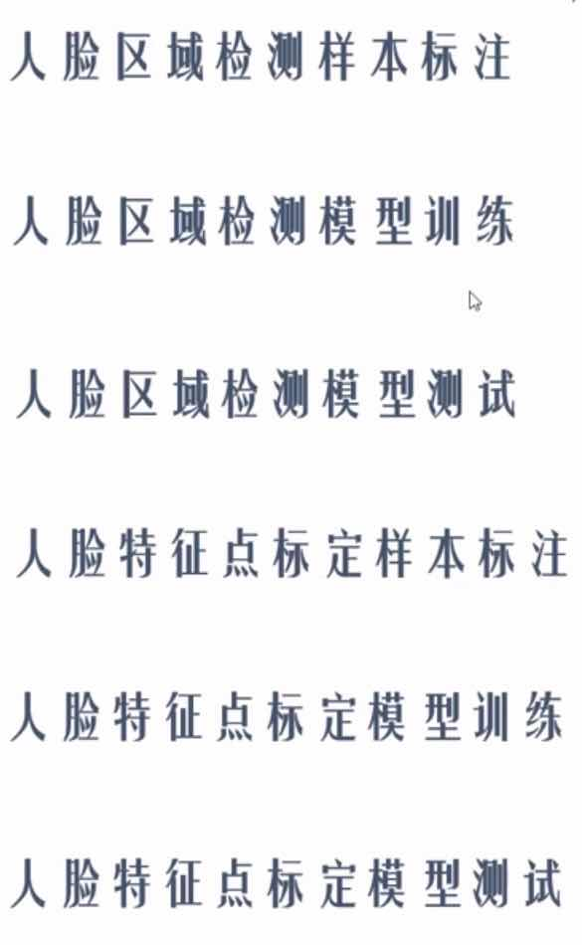

1，人脸区域检测样本标注

基于Dlib自带的标注工具，ImageLab。

在Dlib文件下面，D:\FaceVer\cots\dlib-19.16\tools\imglab。

指令：

d:

cd D:\FaceVer\cots\dlib-19.16\tools\imglab

mkdir build

cd build

cmake .. -G “Visual Studio 14 2015 Win64” -T host=x64

cmake --build . --config Release

然后在D:\FaceVer\cots\dlib-19.16\tools\imglab\build\Release下面，有exe文件

创建记录标签的配置文件

Imglab.exe –c mydataset.xml cat//cats_train

进行图像检测区域的标注(shift+左键)

Imglab.exe mydataset.xml

可以看到标出的框与图片都被存在xml文件，image对应box

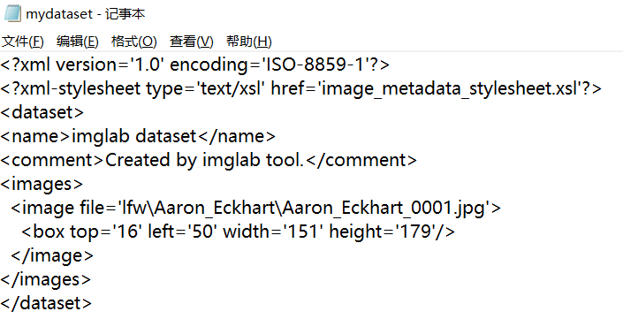

2，人脸区域检测模型训练

参数设置options，SVM的C参数，线程等

获取dataset的路径，train数据及其xml标签，还有test数据及其xml标签

开始训练

模型评估打印准确率

结果训练的模型保存在指定文件夹

注意这里训练出来的模型是生成的，若路径下有了这个模型，那么会报错。

3，人脸区域检测模型测试

先加载之前训练好的模型

获取测试集的路径

For循环，将测试集图片全部读取，由于opencv的读取方式，最后要转换为RGB图。

检测，如果发现脸就绘制

最后绘制矩形框，利用cv2.rectangle，再显示出来。

4，特征点标定样本标注

配置方法同上

使用方法：

Shift+左键 标注人脸区域

双击选中长方形的框，再shift+左键：特征点标注

Ctrl+滚轴 放大缩小

小键盘 up/down 上/下一张图片

Alt+d 删除当前图片

选中框+del 删除框

这里注意按照特征点顺序规则标定

5，人脸特征点标定模型训练

参数设置-样本导入-模型训练-模型评估

参数设置，如模型参数

导入打好的标签文件xml文件

训练，设定生成.dat模型到哪个路径

评估，打印模型在测试集的准确率，这里代码是伪代码

6，人脸特征点标定模型测试

模型加载—人脸区域检测—人脸特征点检测—特征点输出

路径设置

模型加载，一个是前面训练好的特征点标定模型，一个是人脸检测模型

For循环读取图片，检测人脸区域，检测特征点存入shape，并进行绘制，最后显示